**Základní manipulace s AVR**

**STK600 + Atmega2560 + JTAGICE3**



Obsah

Pozor! Tento dokument není kompletní dokumentací k AVR, zároveň tento dokument není primárně určen k výuce programování. 3

3

Základní komponenty 4

Používané kabely 5

ČÁST – HARDWARE 6

1. STK600 – základní části desky (SCHÉMA) 6

2. Zapojení 7

ISP+PDI zapojení 7

JTAG zapojení (Debugging) 8

Ukázková zapojení 9

ČÁST SOFTWARE 10

1. Instalace (vývojové prostředí + ovladače) 10

Požadovaný software – vývojové prostředí 10

Ovladače pro STK600 a JTAGICE3 10

2. Vývojové prostředí Atmel Studio 11

Založení nového projektu 11

Programování ISP+PDI 12

Programování JTAG 17

Přílohy 19

Ukázkové kódy 19

Další materiály 21

# ****Pozor!**** Tento dokument není kompletní dokumentací k AVR, zároveň tento dokument není primárně určen k výuce programování.

**POZOR** – Při práci s AVR si dávejte pozor na statickou elektřinu.

**POZOR** – Dávejte si pozor na zapojení kabelů   
 (Řiďte se červenou žílou – GND do GND)

**POZOR** – Nikdy neměňte zapojení při zapnutém napájení desky!  
 (ON-OFF)

**INFO** – V zapojení JTAG nelze měnit napájení desky + pracovní frekvenci,  
 pro změnu těchto parametrů musíte použít ISP+PDI

**INFO** – Doporučuji si vytvořit účet na oficiálním webu Atmel, který zároveň   
 poskytuje podporu

https://upload.wikimedia.org/wikipedia/commons/thumb/9/9a/Simple_Attention.svg/50px-Simple_Attention.svg.png

https://upload.wikimedia.org/wikipedia/commons/thumb/9/9a/Simple_Attention.svg/50px-Simple_Attention.svg.png

https://upload.wikimedia.org/wikipedia/commons/thumb/9/9a/Simple_Attention.svg/50px-Simple_Attention.svg.png

# https://upload.wikimedia.org/wikipedia/commons/thumb/4/47/Simple_Information.svg/50px-Simple_Information.svg.pnghttps://upload.wikimedia.org/wikipedia/commons/thumb/4/47/Simple_Information.svg/50px-Simple_Information.svg.png

# ****Základní komponenty****

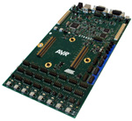

***STK600*** – základní deska sloužící k programování mikrokontrolérů (jak AVR 8bit/32bit).

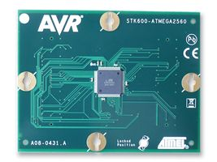

***Atmega2560*** – AVR 8-bit mikrokontrolér Risc-based.

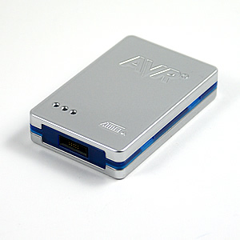

***JTAGICE3*** – Zařízení sloužící k debuggování a spouštění zdrojového kódu.

# ****Používané kabely****

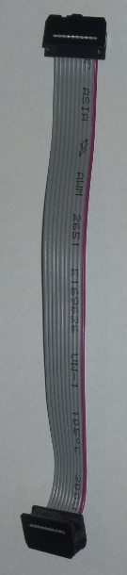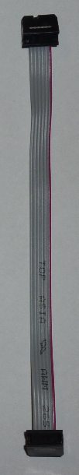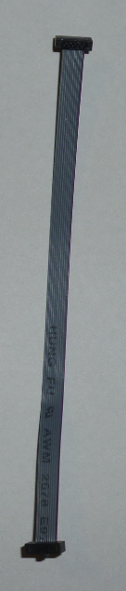

**Tenký kabel s výstupky   
(připojení JTAGICE3)**

**6P(6 žilový kabel)**

**10P (10 žilový kabel)**

# ****ČÁST – HARDWARE****

# STK600 – základní části desky (SCHÉMA)

**PORTA až PORTP**celkem 14 portů sloužící k připojení HW mimo i na desce

**Port LED diod (na desce)**pokud budete chtít používat **LEDky**, umístěné na desce musíte propojit tento konektor s některým z portů - **PORTA až PORTP**

**POWER LED kontrolka** Červeně svítí vždy, pokud je STK600 napájena.

**Program tlačítko**slouží pro ruční aktualizaci firmware, při selhání automatické

**Reset tlačítko**restartování vstupního zdroje napájení (musí být zapojení **JUMPER RESET**)

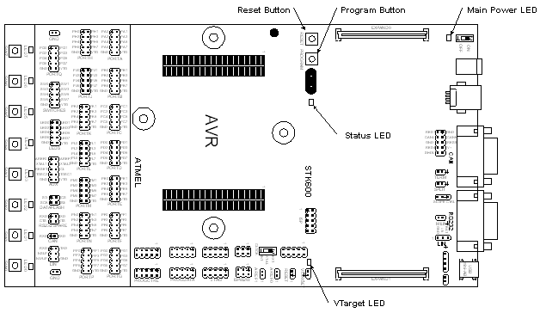

**CLOCK**nastavení hodin (frekvence)  
mikrokontroléru  
**EXT – 1.1kHz - 32MHz  
XTAL – 4 - 24MHz  
INT – odpojení – pokud  
máme interní oscilátor**

**VTarget LED kontrolka** Svítí, pokud je napájení AVR je   
 větší než 0.9V

**STATUS LED kontrolka** Probíhá programování  
 **Střídavé blikání**–Upgrade  
 Nebyl detekován   
 mikrokontrolér  
 V pořádku  
 ___**ERROR**____  
 **Blikání** – chyba v zapojení   
 **Blikání – zkrat!!!!** **Blikání** vysoká frekvence  
 **Mnoho proudu z USB!**

**LEDky**

**SWITCHE**

**ON - OFF**

**Zapojení USB**

**JUMPERS**

**ISP+PDI**propojení bez debuggeru   
(*pouze nahrávání kódu*)  
(přes ISP+PDI nastavujeme pracovní frekvenci a napájení)  
**kapitola –** ISP+PDI zapojení  
**viz str. 7**

**Port SWITCHŮ**pokud budete chtít používat **SWITCHE**, umístěné na desce musíte propojit tento konektor s některým z portů -**PORTA až PORTP**

**LED + SWITCH**tato deska obsahuje 8 ledek a 8 switchů,  
které můžete využívat, bez nutnosti připojení dalšího HW

**JTAG konektor**konektor, pro připojení **JTAGICE3** debuggeru  
**kapitola –** JTAG zapojení   
**viz str. 8**

# Zapojení

Zapojení ISP+PDI + JTAG rozdíl:

* ISP+PDI – neumožnuje debugging bez JTAGICE3, musíte vytvořit výstupní soubor, který se poté nahraje do paměti dále v SW části.
* JTAG – potřebujte JTAGICE3 umožnuje debuggování, lze spouštět kód ve vývojovém prostředí dále v SW části.

## ISP+PDI zapojení

ISP+PDI – **neumožnuje debugging**, musíte vytvořit výstupní soubor, který se poté nahraje do paměti dále v SW části.

https://upload.wikimedia.org/wikipedia/commons/thumb/4/47/Simple_Information.svg/50px-Simple_Information.svg.png

**INFO** – aby bylo možné vytvořit funkční program, musíte mít připojení HW k portům (na desce máte k dispozici SWITCHE a LEDky)

Viz ukázka propojení **LEDek** s portem **PORTA**

**POZOR - ČERVENÁ ŽÍLA MUSÍ BÝT VŽDY V GND NA OBOU STRANÁCH KONEKTROU!**

https://upload.wikimedia.org/wikipedia/commons/thumb/9/9a/Simple_Attention.svg/50px-Simple_Attention.svg.png

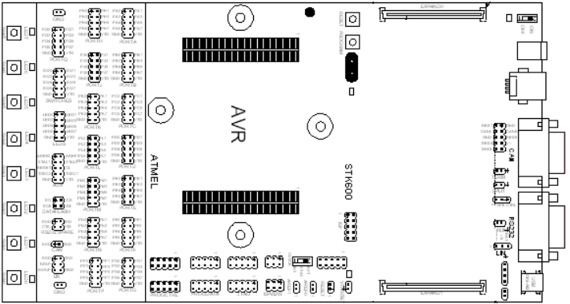

**6P**

CLOCK -EXT

**PORTA**

**LEDky**

**10P**

**Zapojení USB**

**10P**

**6P**

**Zapojení LEDek do PORTA**pomocí 10 žilového kabelu

**ISP+PDI zapojení**pomocí 6 žilového kabelu

## JTAG zapojení (Debugging)

https://upload.wikimedia.org/wikipedia/commons/thumb/4/47/Simple_Information.svg/50px-Simple_Information.svg.pngJTAG – **potřebujte JTAGICE3** **umožnuje debuggování**, lze spouštět kód ve vývojovém prostředí dále v SW části.

**INFO** – aby bylo možné vytvořit funkční program, musíte mít připojení HW k portům (na desce máte k dispozici SWITCHE a LEDky)

Viz ukázka propojení **LEDek** s portem **PORTB** a zapojení **SWITCHŮ** s portem **PORTA**

**POZOR - ČERVENÁ ŽÍLA MUSÍ BÝT VŽDY V GND NA OBOU STRANÁCH KONEKTROU!   
POZOR – K ZAPOJENÍ JTAG POTŘEBUJETE NEJPRVE *ZAPOJIT REDUKCI* DO JTAG PORTU A POTÉ Z NÍ KABELEM DO JTAGICE3 DEBUGGERU**

https://upload.wikimedia.org/wikipedia/commons/thumb/9/9a/Simple_Attention.svg/50px-Simple_Attention.svg.png

**Zapojení LEDek do PORTB**pomocí 10 žilového kabelu

**Zapojení SWITCHŮ do PORTA**pomocí 10 žilového kabelu



**REDUKCE**

**6P**

**6P**

CLOCK -EXT

**Zapojení USB**

**PORTB**

**SWITCHE**

**PORTA**

**LEDky**

**10P**

**10P**

**10P**

**10P**

https://upload.wikimedia.org/wikipedia/commons/thumb/4/47/Simple_Information.svg/50px-Simple_Information.svg.pnghttps://upload.wikimedia.org/wikipedia/commons/thumb/9/9a/Simple_Attention.svg/50px-Simple_Attention.svg.png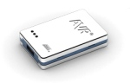

**ISP+PDI zapojení**pomocí 6 žilového kabelu  
Toto zapojení je nutné, pokud budete chtít měnit **napájení** (VTarget) a **pracovní frekvenci**

Tento kabel má výstupy na obou koncích, proto se nemůžete splést – jiní kabel nejde připojit do JTAGICE3.

**Stavy kontrolních LED na JTAGICE3**

|  |  |  |
| --- | --- | --- |
| **LED** | **Funkce (en)** | **Popis** |
| Levá | Target - power | **Svítí**, pokud je napájení v pořádku  **Blikání** chyba napájení  **Svítí pouze při   programování a debuggování** |
| Prostřední | Main - power | **Svítí**, pokud je napájen hlavní zdroj |
| Pravá | Status | **Svítí** – spuštění JTAGICE3  **Svítí** – pozastaven JTAGICE3 (čeká) |

**Zapojení z redukce do JTAGICE3 (tenký kabel)** Tento kabel má výstupy na obou koncích, proto se nemůžete splést – jiní kabel nejde připojit do JTAGICE3.

**Zapojení redukce (10 pin)**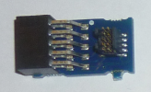

Zapojte redukci tak   
 aby vyznačený **konektor** byl   
 ve **směru modré šipky**   
 (k mikroprocesoru)

**Zapojení USB**

## Ukázková zapojení

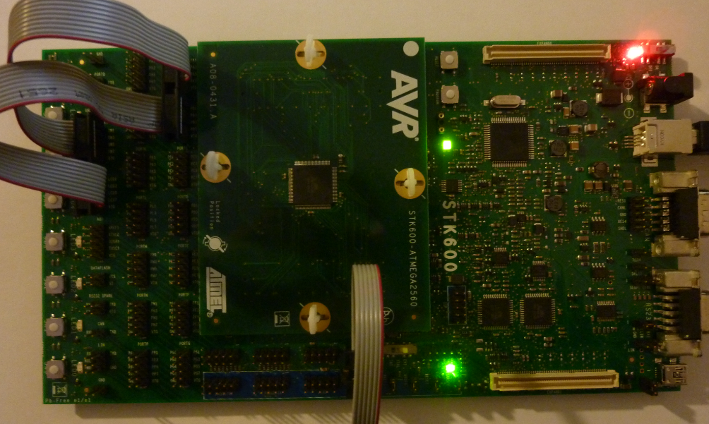

**Obr. Zapojení ISP+PDI** + (SWITECHE na PORTA a LEDky na PORTB)

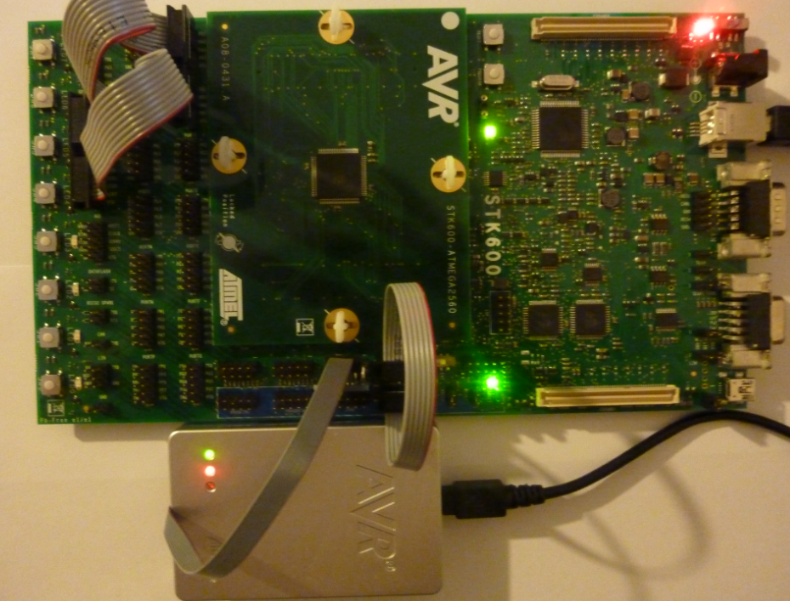

**Obr. Zapojení JTAG +** (SWITECHE na PORTA a LEDky na PORTB)

# ČÁST SOFTWARE

# Instalace (vývojové prostředí + ovladače)

## Požadovaný software – vývojové prostředí

* **Microsoft Visual Studio 2012** (minimálně jazyk C),  
  lze stáhnout z MSDN
* https://upload.wikimedia.org/wikipedia/commons/thumb/4/47/Simple_Information.svg/50px-Simple_Information.svg.png**Atmel Studio 6.0**   
  ke stažení na: <http://www.atmel.cz/> *(musíte si vytvořit registraci)* nebo na: <http://www.ulozto.cz/xmjgPhP/as6installer-6-0-1996-net-exe>

**INFO** – můžete si stáhnout AVR i do **Eclipse**, ovšem v tomto dokumentu bude ukázaná práce s předchozími nástroji a to VS2010 a Atmel Studio  
**Eclipse Market – AVR ECLIPSE Plugin**

## Ovladače pro STK600 a JTAGICE3

Po připojení USB **STJ600** i **JTAGICE3** k pc se detekuje nový hardware. V případě **Windows 7** a předchozí instalaci **Atmel Studia** budou ovladače nainstalovány automaticky.

V případě **nerozpoznání** nového **hardware** nainstalujte ovladače ručně:

* **STK600 driver:** [**http://www.atmel.com/tools/stk600.aspx**](http://www.atmel.com/tools/stk600.aspx)
* **JTAGICE3 driver:** [**http://www.atmel.com/tools/JTAGICE3.aspx**](http://www.atmel.com/tools/JTAGICE3.aspx)

# Vývojové prostředí Atmel Studio

https://upload.wikimedia.org/wikipedia/commons/thumb/9/9a/Simple_Attention.svg/50px-Simple_Attention.svg.png

**POZOR** – Před zahájením vývoje si zapojte desku dle uvedených postupů, následně zapojte USB a propojte s PC + případně nainstalujte potřebné součásti včetně ovladačů.

**POZOR – Nikdy neměňte zapojení při zapnutém napájení desky!!!   
(ON-OFF)**

**POZOR – Buďte opatrní a dávejte si pozor na statickou elektřinu!!!**

https://upload.wikimedia.org/wikipedia/commons/thumb/9/9a/Simple_Attention.svg/50px-Simple_Attention.svg.png

https://upload.wikimedia.org/wikipedia/commons/thumb/9/9a/Simple_Attention.svg/50px-Simple_Attention.svg.png

## Založení nového projektu

* 1. Spusťte si Atmel Studio
  2. Vyberte **New Project…**
  3. Z nabídky **C/C++** vyberte **GCC C Executable Poroject C/C++**
     + Zvolte si umístění a název projektu
  4. Stiskněte OK
  5. **Po stisknutí** se zobrazí **seznam** podporovaných **mikrokontrolérů,** zde **vyberte** **mikrokontrolér**, který je osazen na vaší desce (v našem případě **Atmega2560**)
     + Doporučuji použít vyhledávač  
         
       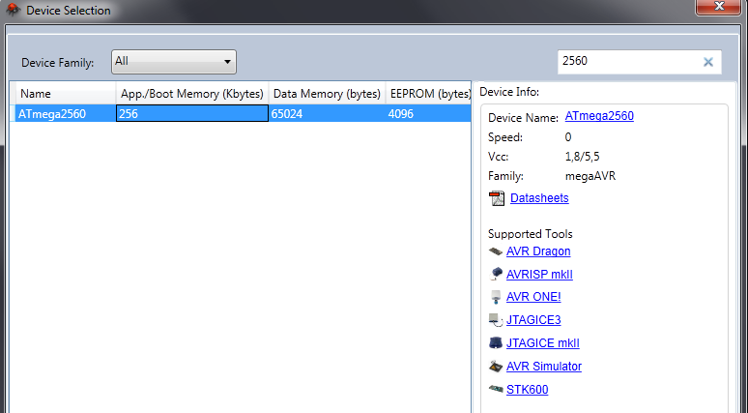

**Podporované   
zařízení**

**Min a max. napájení**

**Dokumentace**

**Hledaný mikrokontrolér**

**Vyhledávač**

* 1. Potvrďte volbu
  2. Nyní máte vytvořený nový projekt, pro mikrokontrolér Atmega2560

## Programování ISP+PDI

https://upload.wikimedia.org/wikipedia/commons/thumb/4/47/Simple_Information.svg/50px-Simple_Information.svg.png

**INFO** – Zapojte desku dle ISP+PDI zapojení str. 7.

**INFO** – založte projekt, podle předchozí stránky.

https://upload.wikimedia.org/wikipedia/commons/thumb/4/47/Simple_Information.svg/50px-Simple_Information.svg.png

1. Máme založený projekt
2. 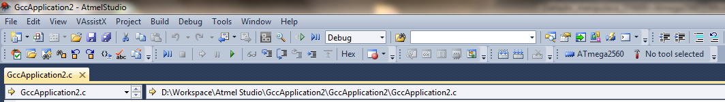Klikněte na ikonu (kladívka) viz obrázek
3. Nyní v nabídce  
   **Selected debugger/programmer** vyberte naší desku **STK600**  
   **Interface** vyberte **ISP**

https://upload.wikimedia.org/wikipedia/commons/thumb/9/9a/Simple_Attention.svg/50px-Simple_Attention.svg.png  
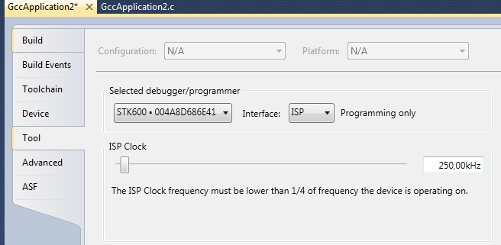

**POZOR** – Nemáme zatím nastavené vstupní napájení a pracovní frekvenci -> poté až nastavíme tyto hodnoty, musíme nastavit **ISP Clock frekvenci**, která   
 nesmí být větší než **¼ pracovní frekvence.** Tuto hodnotu můžeme měnit   
 i v dalším kroku

1. V pracovní liště nahoře otevřete nabídku **Tools** a otevřete si **Device Programming**

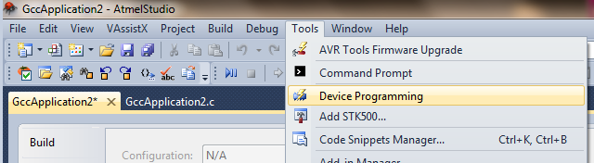

1. Otevře se Vám okno, ve kterém nastavujete napájení a pracovní frekvenci + ISP Clock.  
   Postupujte následovně:  
   1. Zvolte tyto hodnoty   
      **Tool**: STK600   
      **Device**: Atmega2560  
      **Interface**: ISP  
      Poté stiskněte **Apply** – zobrazí se vám informace v **okně 2** (zelená barva)

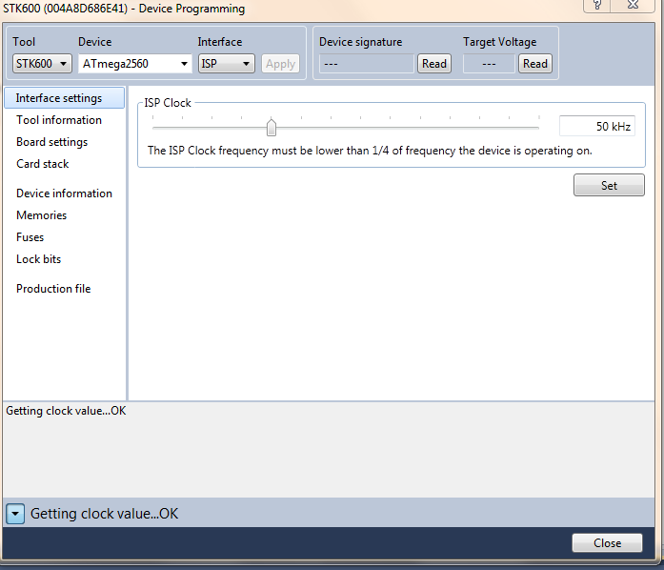

**Okno 2**

**Stavové hlášky**

**1**

1. Běžte do nabídky Board settings, kde nastavte   
   **a)VTarget** – minimálně 1,8V až 5,5V doporučuji kolem 4V  
   **b)AREF0/AREF1** – je nastavení externího napájení a AUX, které ovšem v tomto dokumentu nepoužívám, proto je nemusíte nastavovat – používané hodnoty minimálně 1,8V až 5,5V.  
   **c)Pracovní frekvence** – používáme EXT, které dovoluje min 1,1kHz až 32 MHz.  
     
   Po nastavení hodnot stiskněte **WRITE** – pokud jste před tím neměli nastavené napájení desky – měla by se Vám při dostatečném napájení rozsvítit zelené kontrolka VTarget.   
     
   Zároveň ve stavových hláškách uvidíte, zda proces zápisu proběhl v pořádku.

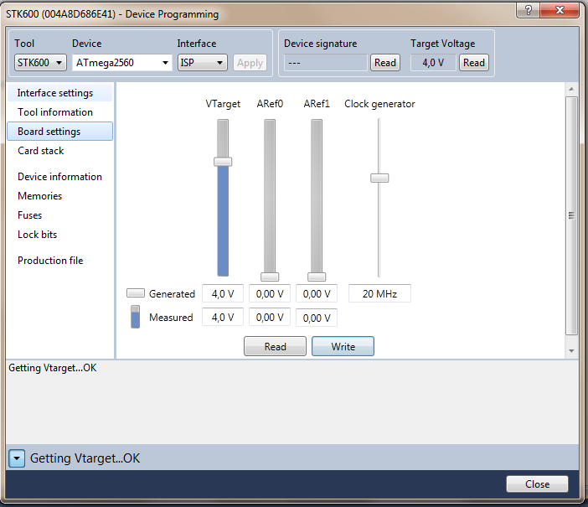

Obr. Ukázka nastavení **napájení** a **pracovní frekvence**.

1. Běžte zpět do **Interface settings** a nastavte **ISP Clock frekvenci**, která musí být ¼ maximálně pracovní frekvence – Například já zvolil pracovní frekvenci 20MHz a 200kHz ISP Clock frekvenci a opět tuto hodnotu zapište stisknutím na Set.
2. Ověření správnosti – běžte do nabídky **Fuses** a **Lock bits** -> pokud jsou všechny hodnoty zeleně a nevyskočil žádný error + ve stavových hláškách není žádný Failed, máme hodnoty nastavené. A můžeme přejít k samotnému programování.
3. Ukázkový kód  
   Tento kód si můžete zkopírovat do vašeho projektu nebo si vytvořte vlastní.

/*

* Leds_example.c

* Author: Tom S

*/

#include <avr/io.h>

int main(void)

{

//Nastavení výstupu

DDRB = 0xFF;

//Přiřazení - nastavení všech pinů a aktivace LEDEK

PORTB = 0xFF;

//Rozsvícení všech LEDek na desce

PORTB = ~(_BV(PINB0) | _BV(PINB1) | _BV(PINB1) | _BV(PINB2)   
|_BV(PINB3) |_BV(PINB4) |_BV(PINB5) |_BV(PINB6) |_BV(PINB7));

}

1. Nahrání a vyzkoušení kódu
   1. V pracovní liště nahoře vyberte nabídku **Build** a stiskněte **Build Solution**   
      (klávesová zkratka F7)
   2. V pracovní liště vyberte nabídku **Tools** a otevřete si **Device Programming**
   3. Jděte do nabídky **Memories**
   4. V nabídce **Flash** **vybere soubor s příponou .hex nebo .elf**. Tento soubor je umístěn ve složce s Vaším projektem po jeho „zbuldění“ – kroku 1.
   5. Stiskněte **Verify**   
      (pro tento případ zbytečné, ale při rozsáhlých projektech vždy oveřte zda je možné provést zápis do paměti)
   6. Stiskněte **Program**V případě použití ukázkového kódu, dojde k rozsvícení 8 ledek na desce

**INFO** – Pro **vymazání Flash** paměti běžte do nabídky **Tools** a otevřete si   
 **Device Programming** v nabídce **Memories** stiskněte **Erase now**

**INFO** – Pro uložení programu ve Flash paměti běžte do nabídky **Tools** a otevřete si   
 **Device Programming** v nabídce **Memories** stiskněte **Read** (podle toho do jaké paměti jste kód zapsali)

https://upload.wikimedia.org/wikipedia/commons/thumb/4/47/Simple_Information.svg/50px-Simple_Information.svg.pnghttps://upload.wikimedia.org/wikipedia/commons/thumb/4/47/Simple_Information.svg/50px-Simple_Information.svg.png

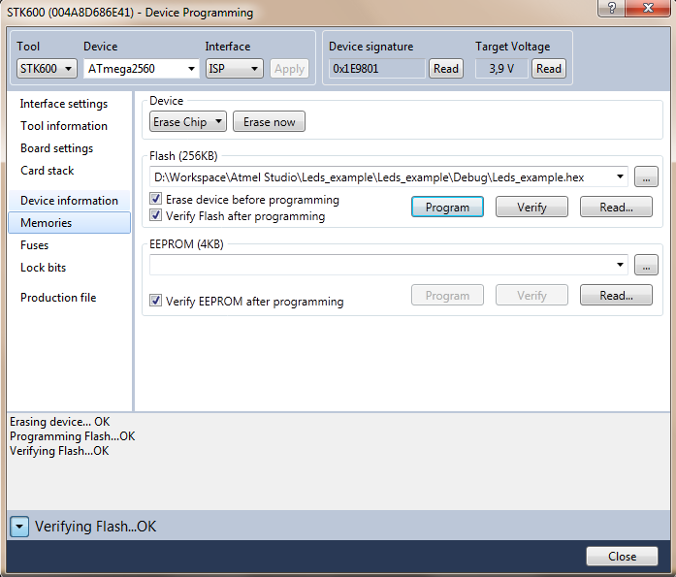

**Uložení programu z paměti**

**Naprogramování  
paměti**

**Ověření zápisu do paměti**

**Mazání z pamětí**

**Výběr souboru**

Obr. **Nahrání** ukázkového **kódu**.

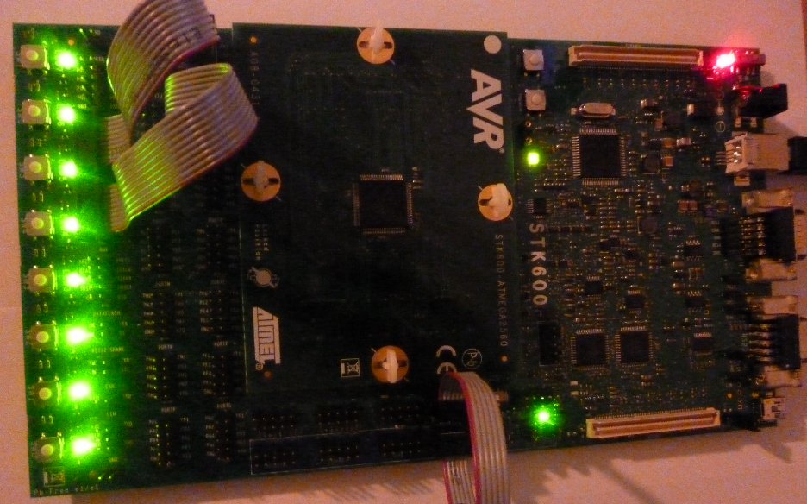

Obr. Ukázka výsledku, po nahrání ukázkového kódu **Leds_example**

## Programování JTAG

https://upload.wikimedia.org/wikipedia/commons/thumb/4/47/Simple_Information.svg/50px-Simple_Information.svg.pnghttps://upload.wikimedia.org/wikipedia/commons/thumb/4/47/Simple_Information.svg/50px-Simple_Information.svg.png

**INFO** – Zapojte desku dle JTAG zapojení (Debugging) str. 8.

**INFO** – založte projekt, podle Založení nového projektu str. 11.

1. Máme založený projekt
2. **Nastavení VTarget a pracovní frekvence**

**POZOR** – Při zapojení **JTAG** nemůžeme měnit **VTarget** a **pracovní frekvenci.**   
 Pro změnu těchto hodnot, musíme použít **Programování ISP+PDI**   
 **str. 12 až 14.**

https://upload.wikimedia.org/wikipedia/commons/thumb/9/9a/Simple_Attention.svg/50px-Simple_Attention.svg.png

1. Klikněte na ikonu (kladívka) viz obrázek
2. Nyní v nabídce  
   **Selected debugger/programmer** vyberte **JTAGICE3**  
   **Interface** vyberte **JTAG**
3. Nastavte **JTAG Clock** na ¼ pracovní frekvence   
   (Například při pracovní frekvenci 20MHz můžete použít JTAG Clock 200kHz)

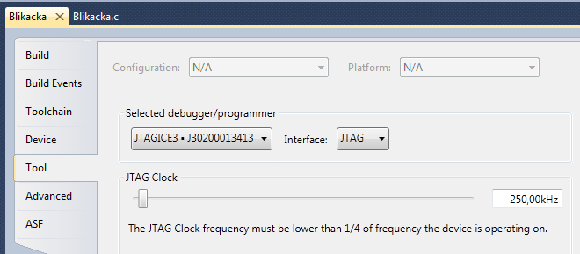

1. **Nyní již můžeme programovat.**   
   Před samotným programováním si vyzkoušejte také:
   1. V pracovní liště nahoře otevřete nabídku **Tools** a   
      otevřete si **Device Programming**
   2. Zvolte tyto hodnoty  
      **Tools**: JTAGICE3  
      **Device**: Atmega2560  
      **Interface**: JTAG  
      Poté stiskněte **Apply** – zobrazí se vám informace v **okně** (zelená barva)

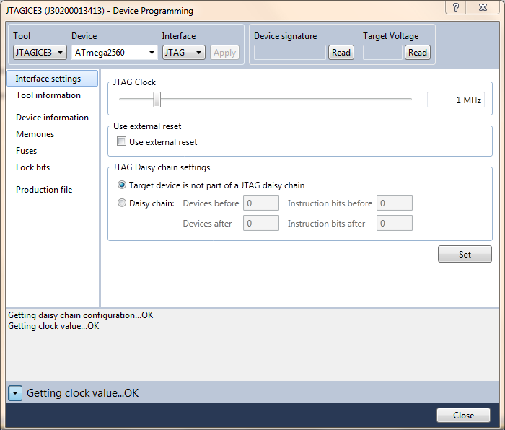

**Práce s pamětí**

**Výběr práce s JTAG**

**Stavové hlášky**

Obr. Ukázka nastavení JTAG

https://upload.wikimedia.org/wikipedia/commons/thumb/4/47/Simple_Information.svg/50px-Simple_Information.svg.png

**INFO** – Při programování pomocí **JTAG** nemusíme nahrávat kód, ale stačí spustit   
 projekt. Nás bude zajímat především **Memories** – mazání paměti je   
 stejné jako na 15.

**INFO** – Nyní lze spouštět, debuggovat a kompilovat vaší aplikaci.

https://upload.wikimedia.org/wikipedia/commons/thumb/4/47/Simple_Information.svg/50px-Simple_Information.svg.png

Přílohy

## Ukázkové kódy

Pokud budete psát rozsáhlejší práce, doporučuji použít některý z dostupných framework.  
Uvedené příklady slouží k ukázce funkčnosti AVR a nejsou dostatečným příklad reálného použití AVR.

#### Rozsvícení LEDek na desce

/*

* Leds_example.c

* Author: Tom S

*/

#include <avr/io.h>

int main(void)

{

//Nastavení výstupu

DDRB = 0xFF;

//Přiřazení - nastavení všech pinů a aktivace LEDEK

PORTB = 0xFF;

//Rozsvícení všech LEDek na desce

PORTB = ~(_BV(PINB0) | _BV(PINB1) | _BV(PINB1) | _BV(PINB2)   
|_BV(PINB3) |_BV(PINB4) |_BV(PINB5) |_BV(PINB6) |_BV(PINB7));

}

#### Blikačka

/*

* Blikacka_pás.c

* Author: Tom S

*

*/

#include <avr/io.h>

// Knihovna potřebná k nastavování zpouždění

#include <util/delay.h>

int main(void)

{

DDRB=0xFF;

PORTB=0xFF;

while(1)//nekonečný cyklus

{

//_delay_ms(50); - nastaveni zpoždění

PORTB = _BV(PINB0);_delay_ms(50);

PORTB = _BV(PINB1);_delay_ms(50);

PORTB = _BV(PINB2);_delay_ms(50);

PORTB = _BV(PINB3);_delay_ms(50);

PORTB = _BV(PINB4);_delay_ms(50);

PORTB = _BV(PINB5);_delay_ms(50);

PORTB = _BV(PINB6);_delay_ms(50);

PORTB = _BV(PINB7);_delay_ms(50);

}

}

#### Čítačka

/*

* Citac_Binar.c

*

* Created: 16.1.2013 22:25:17

* Author: Tom

*Jednoduchá ukázka čítačky (Binar)

*/

#define F_CPU 10000000UL

#include <avr/io.h>

#include <util/delay.h>

int main(void)

{

DDRB=0xFF;

PORTB=0xFF;

unsigned char i=0x00;// nastavení počáteční hodnoty čítače na 0

while(1)

{

while(i<=0xFF)

{

PORTB= i;

_delay_ms(50);

if (i==0xFF)

{

i=0;

}

i+=1;

}

}

}

#### Demo example

<http://support.atmel.no/knowledgebase/avrstudiohelp/mergedProjects/STK600/stk600_gettingstarted_quickstart.html>

<http://web.uvic.ca/~lienh/560/tutorial_1/>

## Další materiály

* <http://www.atmel.no/webdoc/stk600/stk600.html>
* <http://www.atmel.no/webdoc/jtagice3/jtagice3.html>
* <http://www.atmel.no/webdoc/>
* <http://www.atmel.no/webdoc/atmelstudio/atmelstudio.html>

#### Video tutoriály

* <http://www.atmel.com/microsite/atmel_studio6/videos.aspx>